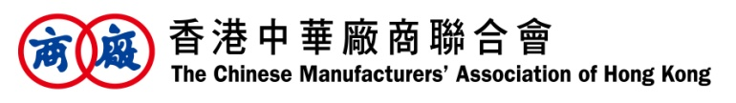
內地共享服務中心
場地申請使用表格
(廠商會會員適用)

會員企業資料
會員號碼
會員企業名稱
申請人姓名
職位
聯絡方式 | 電話： 電郵：
公司地址

舉辦活動詳情
申請場地
活動名稱
活動主題
活動日期 |  | 開始及  結束時間
活動類別 | □會議 □研討會 □講座  □典禮 □展覽 □其他：
所需設備

請將填妥的申請表格、公司簡介、活動方案流程、宣傳計劃（如有）等相關資料，於擬辦活動舉行不少於七個工作日前，電郵至廠商會廣州代表處(gzenquiry@cma.org.hk) 。倘有查詢，請致電8620-81298969。

